Petite-Ile

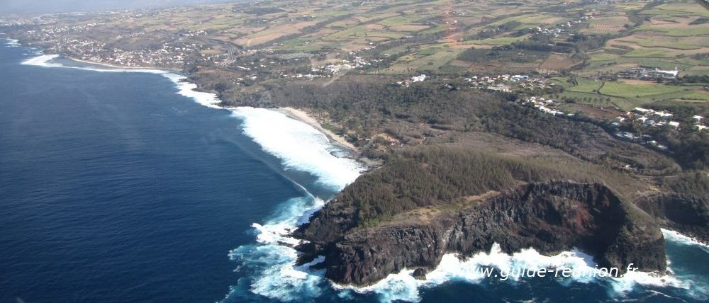

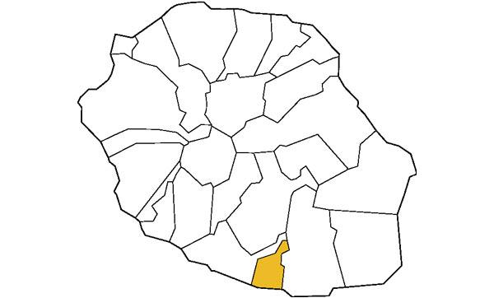

Petite-Île est une commune située dans le département La Réunion qui correspond au département 974. Petite-Île fait partie de la région Départements d'Outre-Mer.
- Statut : commune de l'île de la Réunion
- Nombre d'habitants : environ 12806 en 2020
- Habitants : Petite-Îlois / Petite-Îloises
- Code postal : 97429
- Situation géographique : sud entre Saint-Pierre et Saint-Joseph
- Altitude : de 0 à 1580 mètres environ
Petite-Ile, village "des hauts" du sud sauvage, est surtout connue pour sa plage de Grande-Anse, un site touristique d'exception très convoité par les réunionnais.
Son nom vient de la seule île visible depuis les côtes réunionnaises, un énorme rocher inhospitalier mais que l'on peut appeler un îlot grâce à sa végétation.
Pour le reste, la commune de Petite-Ile est surtout tournée vers l'agriculture. L'ail de Petite-Ile, très réputé à La Réunion est mis à l'honneur toutes les années lors de la fête de l'ail (en principe en octobre).
Le territoire de la commune de Petite-Ile s'étend de 0 à plus de 1500 mètres d'altitude. Ses hauts offrent des points de vue sympathiques comme celui du Piton Calvaire et sont propices à la balade, la randonnée et au pique-nique dans la forêt de la Mare.

Plage de Grande Anse
C’est l'atout touristique majeur de Petite-Ile. Si la plage de Grande Anse n'est pas idéale pour la baignade, le site est d'une beauté exceptionnelle. C'est un lieu de promenade, de détente et de pique-nique.

Le piton de Grande Anse
Une petite randonnée familiale d'environ une heure vous invite à découvrir le Piton de Grande Anse et ses alentours, avec des vues impressionnantes sur la plage et les falaises. Un sentier relie le Piton à la Plage.

Profiter des produits locaux et des événements
Petite-Ile étant est l'une des communes les plus rurales de l'île : Les agrumes, la canne à sucre, les carottes, choux, mais aussi les fraises et l’ail. La fête de l'ail qui a lieu en octobre est de plus en plus populaire (au programme : vente d'ail et de nombreux autres produits, plateau musical, manèges forains).

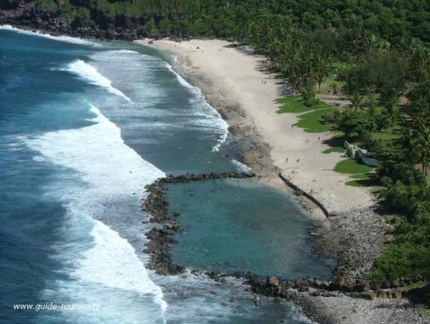
La baignade est possible dans un bassin délimité par des rochers
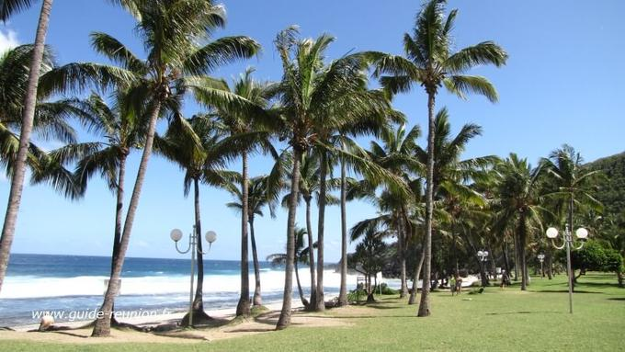
La plage de sable blanc de Grande Anse et ses cocotiers
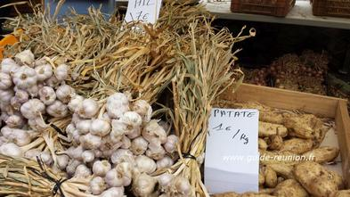

Ail de Petite-Ile

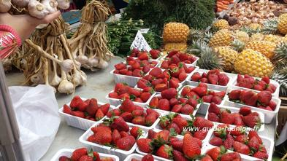
La fraise se cultive aussi à Petite-Ile

Le domaine du relais
Situé à 900 m d'altitude, ce site invite au pique-nique, à la promenade mais aussi à la pratique des activités équestres le tout dans la fraîcheur et le calme des Hauts. Le site fréquenté par les réunionnais des alentours, notamment le dimanche lors du pique-nique traditionnel. De plus tout est prévu, des kiosques, des emplacements pour cuire ou réchauffer le cari au feu de bois, un petit boulodrome, un parcours de santé, ...

Randonnée
A partir du Domaine du relais, il est possible d'effectuer de la rando dans les hauts principalement vers la forêt de La Mare. Au départ du village de Petite-Ile, ce qui donne l'occasion d'apprécier son ambiance rurale, son église, il est possible de monter au Piton Calvaire. D'autres balades pédestres vous emmènent sur le cap de Petite-Ile pour surplomber l'îlot qui a donné le nom à la commune ou encore dans le quartier de Piton des Goyaves sur le sentier Vivier.

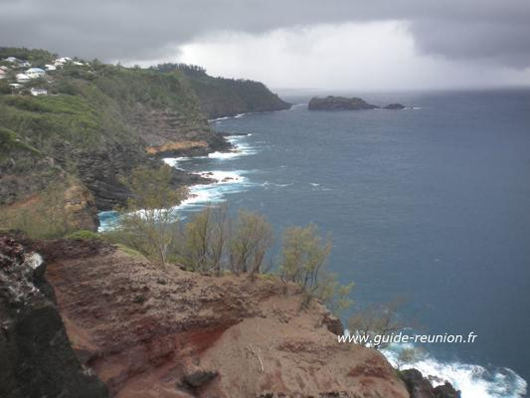
Le cap et l'îlot de Petite-Ile

